#### Лабораторная работа 5 Работа со строками в Python

**Цель работы:** познакомится с методами работы со строками.

**Задание:**

**Вариант 1**

Дана строка, содержащая русскоязычный текст. Найти количество слов, начинающихся с буквы "е".

**Выполнение:**

Сначала введём строку командой: text =input('Введите строку ').

Далее разбиваем строку на слова по пробельным символам командой split(" ").

В цикле for происходит проверка условия: первый символ слова равняется ли «е», если да то переменную i увеличиваем на 1. Для того, чтобы считались и те слова, которые начинаются заглавной буквой Е, используем функцию lower() для преобразования символа к нижнему регистру.

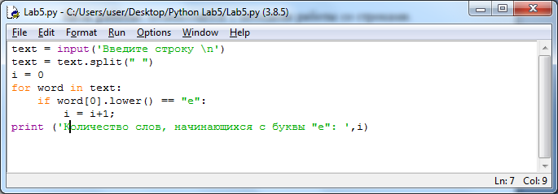

Рисунок 1 – Исходный код программы

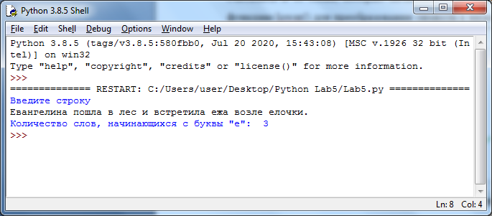

Рисунок 2 – Результат работы программы

Таким образом, в ходе выполнения лабораторной работы были освоены функции и методы работы со строками.